初一、二年级政治优秀作业：

主题：敬畏（生命、自然、规则）

1.搜索并观看腾讯视频《众志成城 抗击疫情MV逆行的背影致敬最美逆行者》，8分钟；

2.阅读文章：

湖北疫情关键期，一定要告诉孩子这三件事

（1）比病毒更可怕的，是人类从不尊重自然；

（2）关键时刻，能救命的往往是知识；

（3）真正的善良，不是说了什么，而是做了什么。

3.作业：观看视频和阅读文章，谈谈感悟，写不少于200字的读后感。要求：自选角度，有自己的独到见解。计入平时成绩。

优秀作业：

G7-3周景乐

今天政治老师要求我们看了一个视频和一篇文章，看完了视频和文章，我想到几句话“不计报酬，不论生死”、“召之即来，来之能战，战之能胜”！“随时听从命令，绝不退缩”！可能您不会相信为一个七年级的学生怎么会知道这么多句子？其实我的姥爷是一位军人，他陪我一同看完视频后，颇有感受，并把这些句子告诉了我。同时我自己也有一些感受。

本该是家人团聚，可是包括武汉在内的各地医务工作者却倒在一行之前，在用自己的血肉之躯筑起保护人民健康的坚固长城，不仅仅是医务工作者，“逆行者”还有很多各行各业的人们：加班加点紧急生产急缺的口罩，医用防护服的工厂工人们，同时因为病者逐渐增多，国家领导们建起了火神山，雷神山，小汤山等医院。

同时工厂们也为这些医院提供口罩，蔬菜，防护服等。我觉得逆行者不光是只有医生和护士，还有铁路工人，警察叔叔，环卫工人等

谢谢你们“逆行者”！

G7-2元荃：

在2020年的庚子春节，一场疫情感染了数万人。每天增长的确诊病例的数字，不断扩大疫情病图，在这场没有硝烟的战争中，有一群穿着白色衣服的人迎难而上，奋战一线。

万众一心迎挑战，众志成城抗疫情。84岁的钟南山院士再次出征，第一时间奔赴武汉，又有众多医务工作者立下战书，按下手印。他们在团圆的时候逆行武汉，他们是夜空中最亮的星。是他们给了患者生的希望。他们穿着防护服，就连生理期也不愿脱下。他们本和我们一样，都是人。有自己的家庭和幸福，那有什么白衣天使，只不过是一群披上外衣的孩子而已……

当我看到一位母亲要去支援武汉时，她的孩子哭着说：“妈妈，不要走好不好”这位母亲说：“妈妈只是去打怪兽，一会儿就回来。”当我看到一个小女孩不哭不闹的时候，她的爸爸妈妈就已经去了武汉支援，好在爷爷奶奶把她接了过来。那个小女孩说：“我妈妈抵抗力很低，但是她很厉害，因为她能救活很多人。”

让我向最美的逆行者致以最崇高的敬意。武汉加油！中国加油！

G7-2夏子涵：

那天看到一个微博热搜：#可以重启2020吗？# 底下有个网友评论：“总以为来日方长，却忘了世事无常。”这句话瞬间击中了我。2020真的魔幻开局，刚开年，武汉市便爆发了新型肺炎，随后疫情开始向各个城市扩散，每日不断上升的确诊病例数量像一团乌云，笼罩着城市上空，笼罩着我们，阴暗的角落里很多“恶”在暗涌，但也有更多温暖的“善”无时无刻地在努力发着光。例如84岁的钟南山院士再次出征，第一时间奔赴武汉，又有许多医务工作者立下战书，按下手印。当一位母亲要去支援武汉时，她的女儿哭着跟她说不要走好不好，尽管当时的内心有多么挣扎也下定决心果断的对正在哭泣的女儿说妈妈只是去打怪兽，很快就回来了，一个小女孩独自一人在家里时，她的爸爸妈妈都已经奔赴武汉支援前线了，她的爷爷奶奶把她接到了自己家里，那个小女爱很乖，不哭不闹，她说：“虽然我的妈妈抵抗力很低，但是她很厉害，因为她能救活很多人。”这世界上哪里有什么白衣天使，只不过视一群年轻人学着前辈的样子，在跟死神抢人而已。为所有人默默付出的不只有白衣天使们，还有平凡却又闪着光的平凡天使们，他们得知了在武汉前线的白衣天使们有多不容易时，他们下定决心为祖国做出什么，他们付出很多也不求回报，在生活中有很多这样的事情，例举一些：

1.武汉一家饭店的厨房里正热火朝天地炒着菜，面对肆虐的疫情，店主小姐姐没有关店，反而叫上父母兄妹专门给附近医院做盒饭，每天送出800-1000份，记者问：“为什么要做这个事儿呢？危险又赔钱”她有点哽咽：“一想到还在医院里受苦和奋战的同胞，就很难受。” “反正就是我想做这个事儿，我只能做这个。”

2.在武汉冷冷清清的街头，一位身患残疾的农民载着满满一车的蔬菜四处打听问路。奔波40公里就未来把这24箱蔬菜总忘援鄂医疗队所在的酒店，他从白天奔走到黑夜，人都冻僵了，这批新鲜蔬菜本可以在任何一个超市卖个好价钱，可是医疗队给他打钱，他也不收.他还在继续打听其他医疗队的住处继续到处送菜，原因很朴素：“人的生命很宝贵，医生也是”

3.他是网友口中的“杭州林爸爸”两年半前，因为一场恶意纵火案，他失去了妻子和儿女，他在微博里写道：“这是我不曾选择的人生，真想和他们一走了之”悲恸之际，他将妻儿的形象纹到了自己背上。有人发现，他默默地向市红十字会捐赠5000个口罩，每个单价18元，总价值9万元。面对记者的提问，他只是淡淡的说：“没什么，这是全国人民都关心的事，我想每个人都会出一份力的”他还在相信人间，我们为什么不呢？

4.在浙江湖州，一位23岁的拾荒老人在社区捐款，临出门前，瘫痪在床的老伴伸出一根手指，一百？一千？不，他捐了一万块，几乎是他的全部积蓄！原来，老人小时候家境贫寒，他受过资助读过书，从此，便念念不忘一辈子。他的要求不多，只希望不要报道，也不要留名。非要留名，那就写个“知恩者”吧

5.除夕前一天，武汉“封城”了，空荡荡的街上出现了一队人马。他们是自愿报名值班的外卖骑手，只为了给各个医院送上热腾腾的饭菜和生活必需品。疫情当前，人人自危，他们不怕吗？一位女骑手说：“送餐到医院有什么可怕的，医生护士都不怕，我们怕什么！”

其实这个世界从来不存在什么超级英雄，有的只是每一个尽力付出善意的凡人。这段时间，大家问的最多的问题就是“疫情之下，我们普通人到底能做些什么？”诗人鲁米曾写道 一粒光的种子在你心里 作为普通人的我们 将善意及时存放，并用行动去灌溉，有一份热，发一分光 萤火终将汇聚成星河 照亮自己，也照亮世界。电影《喜剧之王》里有一幕让人印象深刻 “看，前面漆黑一片，什么也看不到” “也不是，天亮后会更美的”

请再坚持一下 “等安静的城市再次按下播放键，等地铁里的人多到挤不上这一班，等大排档里吵到必须扯着嗓子说话，等去武大看樱花的人比花还多”。你看，天亮之后真的很美。“武汉加油！中国加油！”

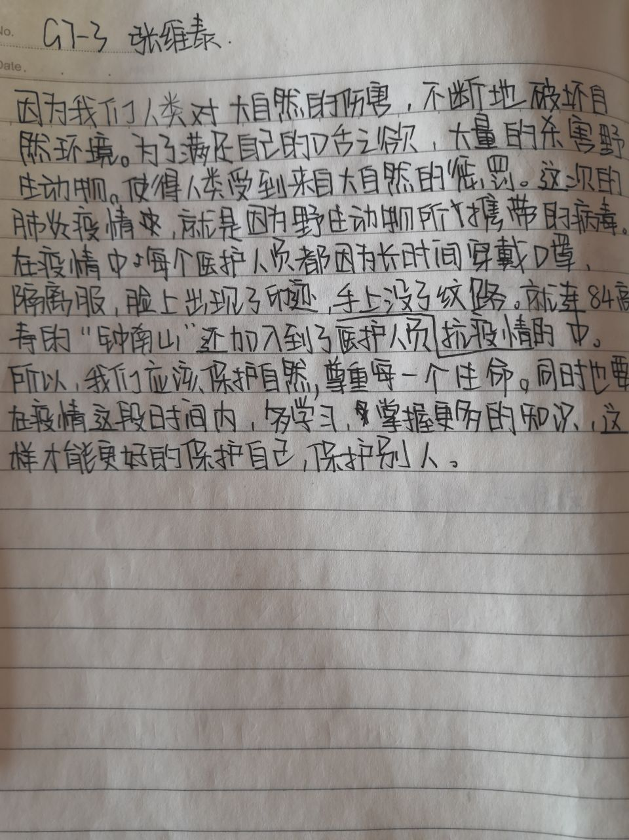

G7-2刘思涵（下图）

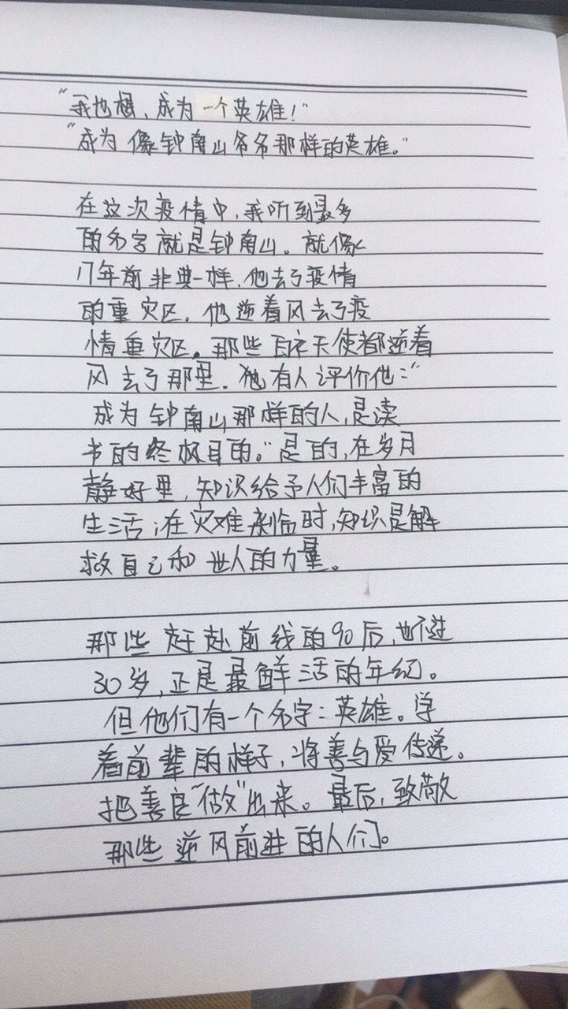

G8-3王瑞佳：

2月17号因为疫情原因我们在家上了网课政治课观看了关于疫情的mv。2020年是农历鼠年，这是一个不一样的鼠年，一群吃蝙蝠的人改变了我们过年的方式。新型冠状病毒的爆发，牵动着全国人民的心。每天醒来的第一件事情就是查看疫情状况。

首先在这新的一年里，我要致敬每一个奋斗在疫情一线的白衣天使，感谢一个又一个逆行者。白衣天使坚守了自己的岗位，履行了自己的誓言，守卫了人民的安全，感谢你们为人民生命安全逆行而上，奋勇争先。当湖北武汉新型冠状病毒发生后，84岁高龄、经历过SARS的钟南山院士又一次站在了台前;医务人员拯救病人，不顾个人安危，最终感染上了病毒也在所不惜;长时间辛勤工作后的医务人员，摘下口罩时，满脸都是创伤;全国无数医务工作者主动请战，支援武汉抗击病毒一线，已经有多支医疗队已经到奔赴疫情一线开展工作，还将有更多的白衣天使及医疗物质支援疫情一线……都说“大爱无疆”。这些行动无一不彰显

大爱，是生生不息的民族精神的源泉。在大家共同努力下，我们欣慰地看到，出院人数在日见增多，隔离效果在逐渐显现，治疗措施在日渐精进……形成一幅动人的战斗画卷，成为这个春节最靓丽的“风景线”。仰视他们，就好像看到了人间大爱的广阔、生命不息的希望。仰视这道“风景线”，我们看到了充满忠诚、闪耀担当的光芒。

我相信在大家的努力下一定可以战胜病毒大家一起走出家门，感受春暖花开的美好时光。

G8-4唐朝：

2020年的开端，教会了我们一件事，那就是要珍惜我们眼前的一切。这次疫情的爆发，数十亿的人被迫就读于“家里蹲”大学。无数的医疗人员自发的奔赴一线，冒着生命危险前往武汉。逆行者们在病毒的侵蚀下同死神一起抢人，尽全力拯救每一名患者。他们是我们的保护翼，是我们最敬佩的人。海外的华侨也纷纷将物资寄回祖国，疫情面前，将中国人民人性中的真呈现了出来。

某天，我在微博上看的了一段视频，视频上有很多女医生都剃掉了自己的秀发，有些人在默默地流泪，她们做出了身心上很大的牺牲，其实我在想，这件事何尝不含有一点道德绑架，如果并非必须，且未经允许就强迫剃掉，况且还呈现在大众的视野中，或许并没有表面呈现的那么好。希望疫情早点过去，逆行者们，加油!

G8-1杨廷婷：

这是一个格外令人难忘的春节，没有团聚，没有旅行，而是全国人民团结一致，去抵抗新型冠状病毒。

永远都不相信会延长的寒假居然延长了，可原本延长的快乐如今却如此的无聊。这个春节虽然有点冷清，想去的地方到达不了，想完成的事情也无法完成，但是感受到了中国的团结和爱的力量，让这无聊也有了生机。

当你在家里无聊的看着手机，却有医护人员再和病毒全力斗争；当你在床上睡的安稳，却不知医护人员多久没有好好休息；当你开心地喝着饮料，却不懂医护人员忙到喝不了一口水心情。我知道我们没有能力去挽回生命，但是好好呆在家里至少也是一种帮助的方式。当电视上播出医护人员脸上一道道痕迹，用自己的生命冒险去救别人的命，一瞬间的感觉不知道怎么去形容，这个在神圣的职业里的人们都是英雄。

只要人们团结一心与病魔抗争到底，我相信，这可怕的疫情马上就可以过去，那时我们的国家又会充满往日的欢笑。

G8-3 赵嘉辉：

这是一个完全不一样的寒假和春节，在这个时间我们不能出去旅游，不能出去吃团圆饭，该上学去学校学习，只能在家待到发霉，这起因还要从一场疫情和蝙蝠说起，但是也要从吃野味的人说起，这场疫情可以说是给全世界带来了一场灾难，全国各地都在努力抗击疫情，世界各国也都纷纷驰援中国，此次疫情湖北武汉可以说是非常明显，全国病毒猖獗，堪比当年非典和美国流感，但也阻挡不了前线的医护人员的努力，全国的医护人员在这个时间可以说冒着生命危险对战病毒，哪怕牺牲也在所不惜，最主要的当年对战非典的高寿的钟南山，哪怕年纪再大也要努力对战病毒，这给了全国人民的希望，面对日益增长的数字，前线人员正在努力对战病毒，我们哪怕是每一人也都要带好口罩。勤洗手，我在此感谢前线的医护人员和全国人民，这次疫情靠大家的努力肯定能战胜疫情，加油武汉，加油中国！

